

***Дисциплина: Учебная практика***

**Отчет по выполнению практической работы № 7.**

Выполнил: Белякова, Ищенко, Соцкова

Проверил преподаватель:

Магомедов Э.М.

Москва 2021 г.

**Задание 1.**

|  |  |  |  |  |  |  |
| --- | --- | --- | --- | --- | --- | --- |
| Образ | ИД процесса | Ошибок страницы физической памяти | Завершено (Кб) | Рабочий набор | Общий | Частный |
| Winword.exe | 11032 | 5 | 107820 | 151920 | 87280 | 65368 |
| Chrome.exe | 8840 | 0 | 178892 | 124736 | 58388 | 66348 |
| Svchost.exe | 2752 | 0 | 35356 | 22940 | 15140 | 7800 |
| MsMpEng.exe | 3052 | 13 | 852552 | 490252 | 54996 | 432312 |
| SearchUI.exe | 11296 | 0 | 119960 | 93964 | 93672 | 292 |
| System | 4 | 0 | 212 | 2076 | 2056 | 20 |
| Smss.exe | 404 | 0 | 484 | 336 | 336 | 0 |

**Задание 2.**

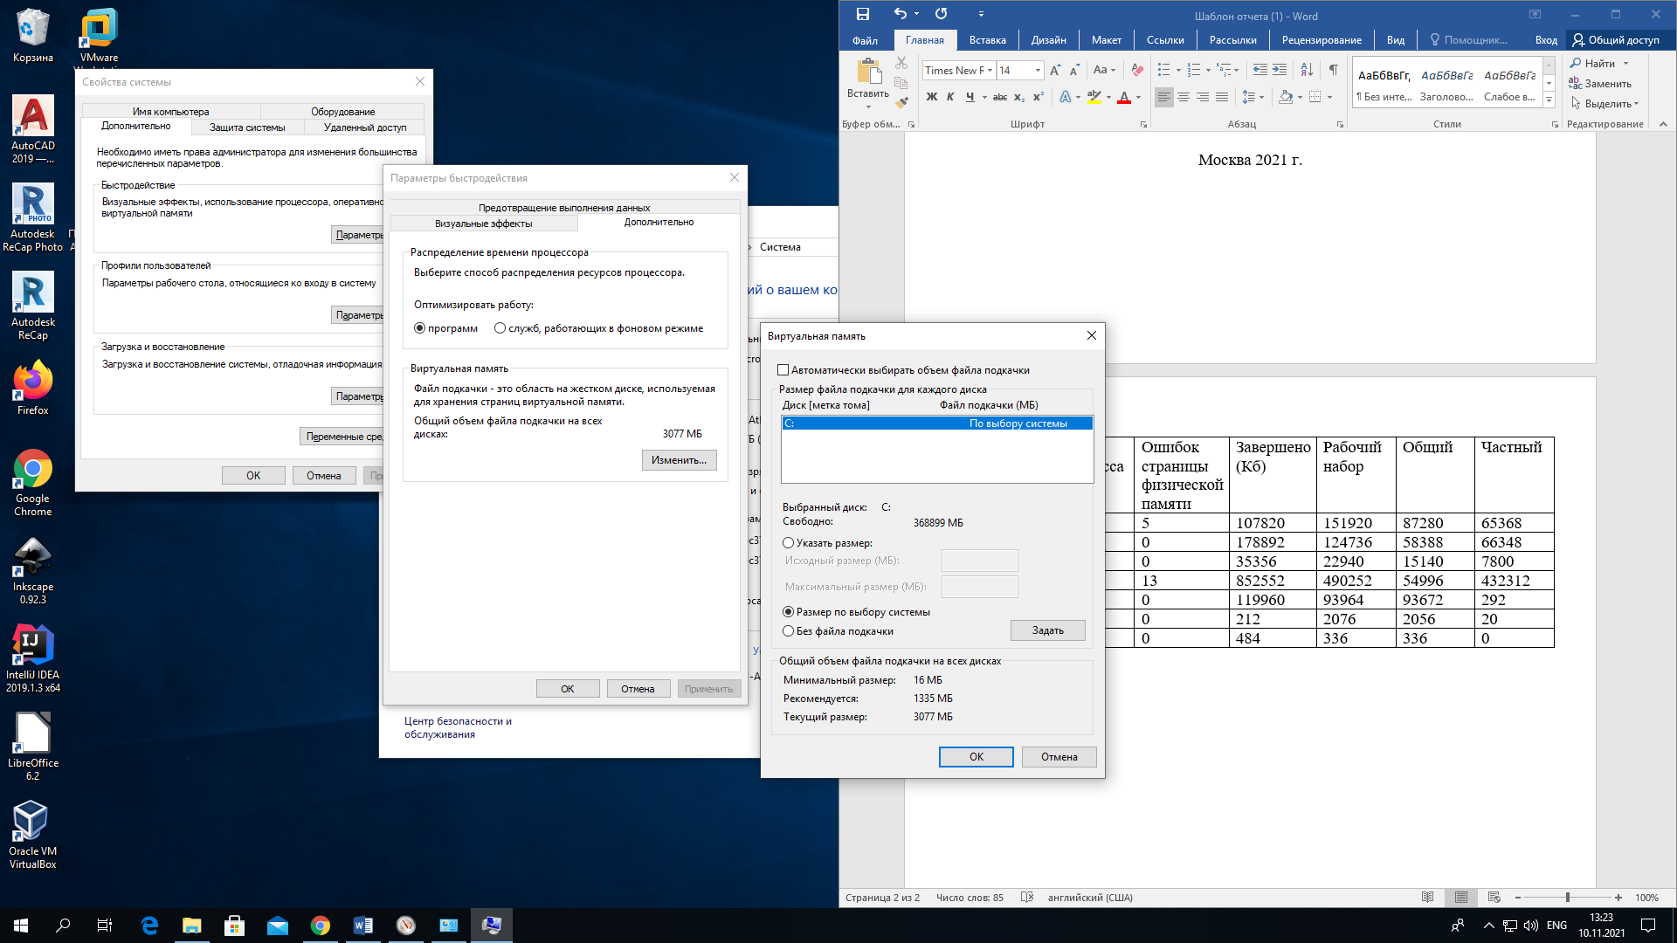

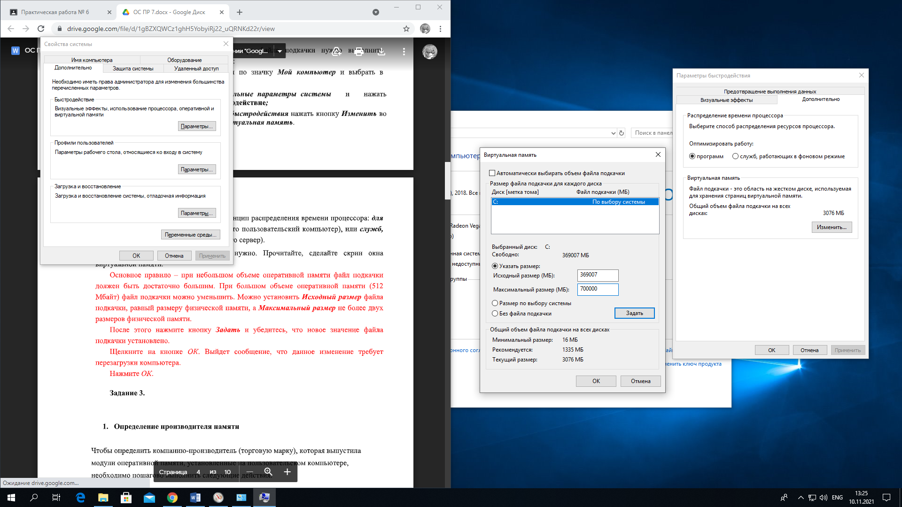

**Задание 3.**

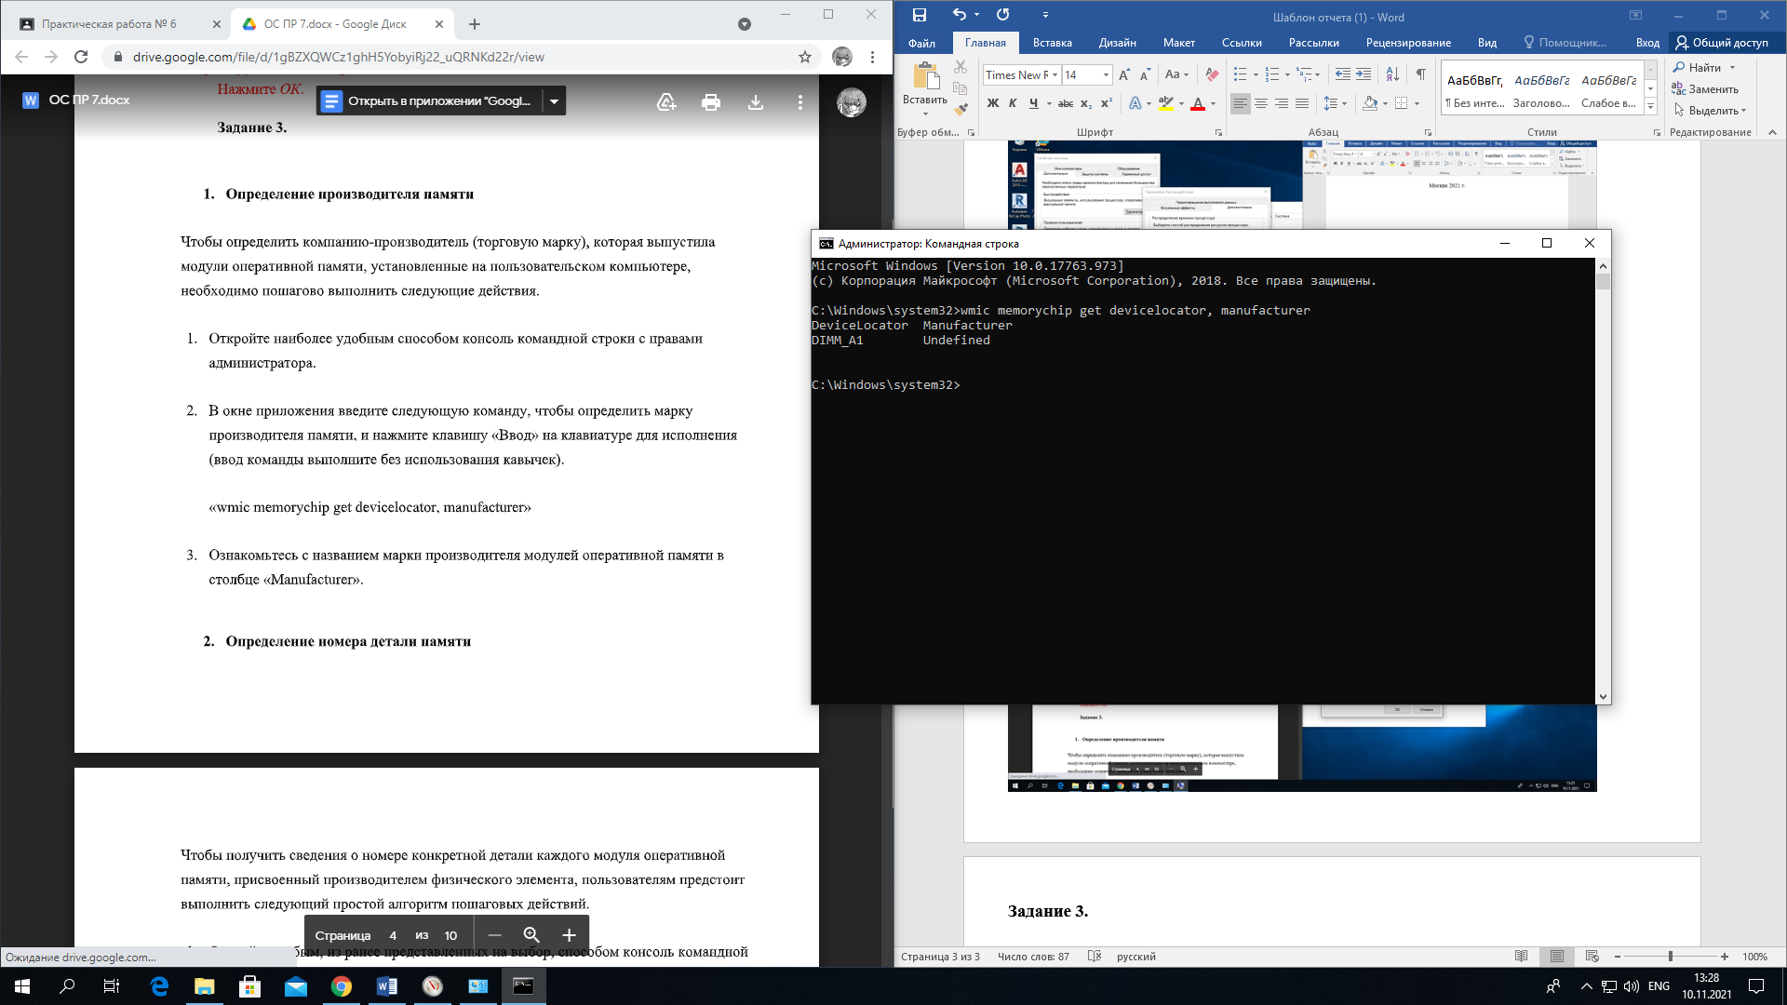

Undefined

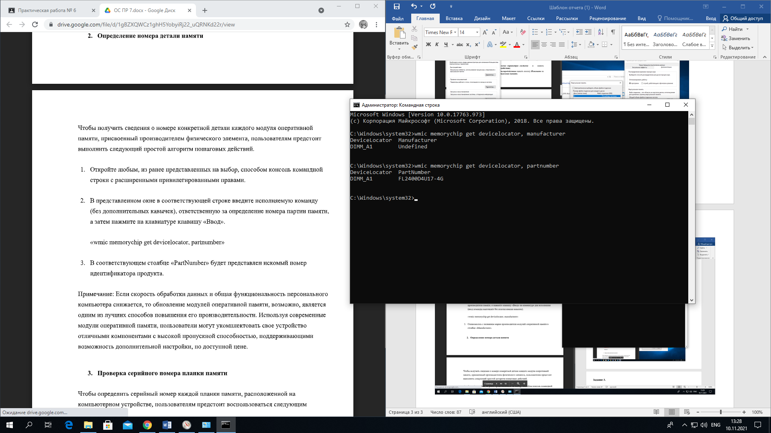

FL2400D4U17-4G

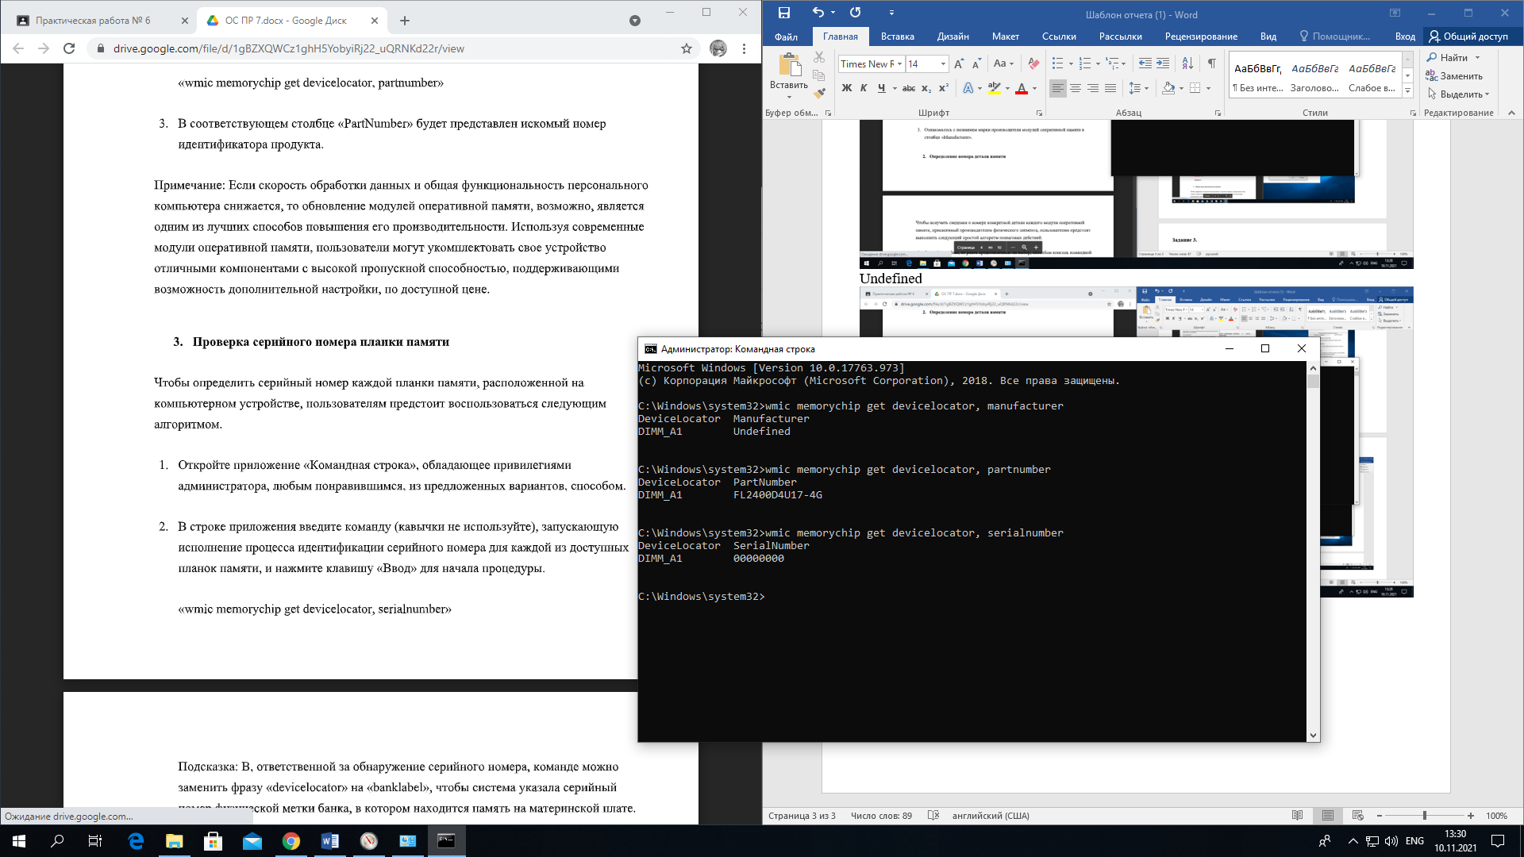

00000000

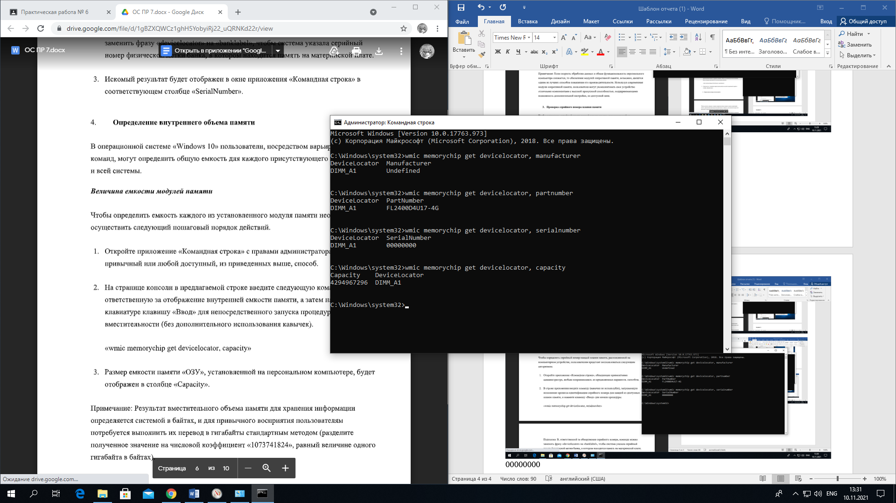

4294967296

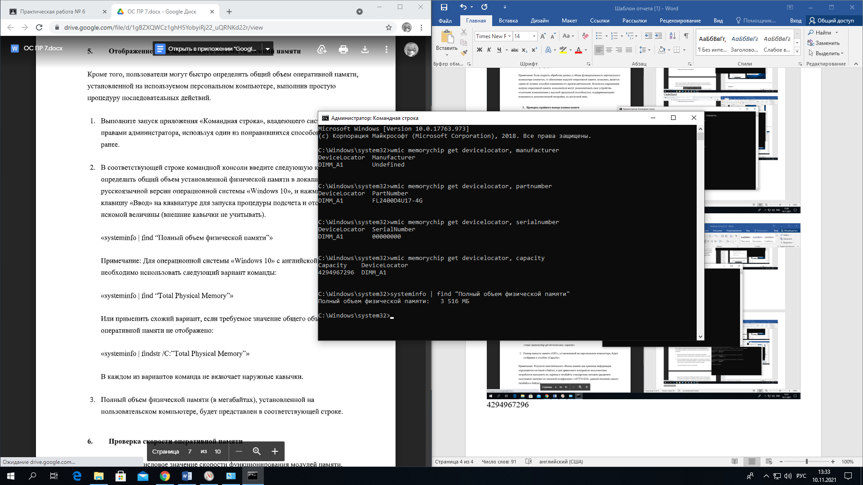

3516 МБ

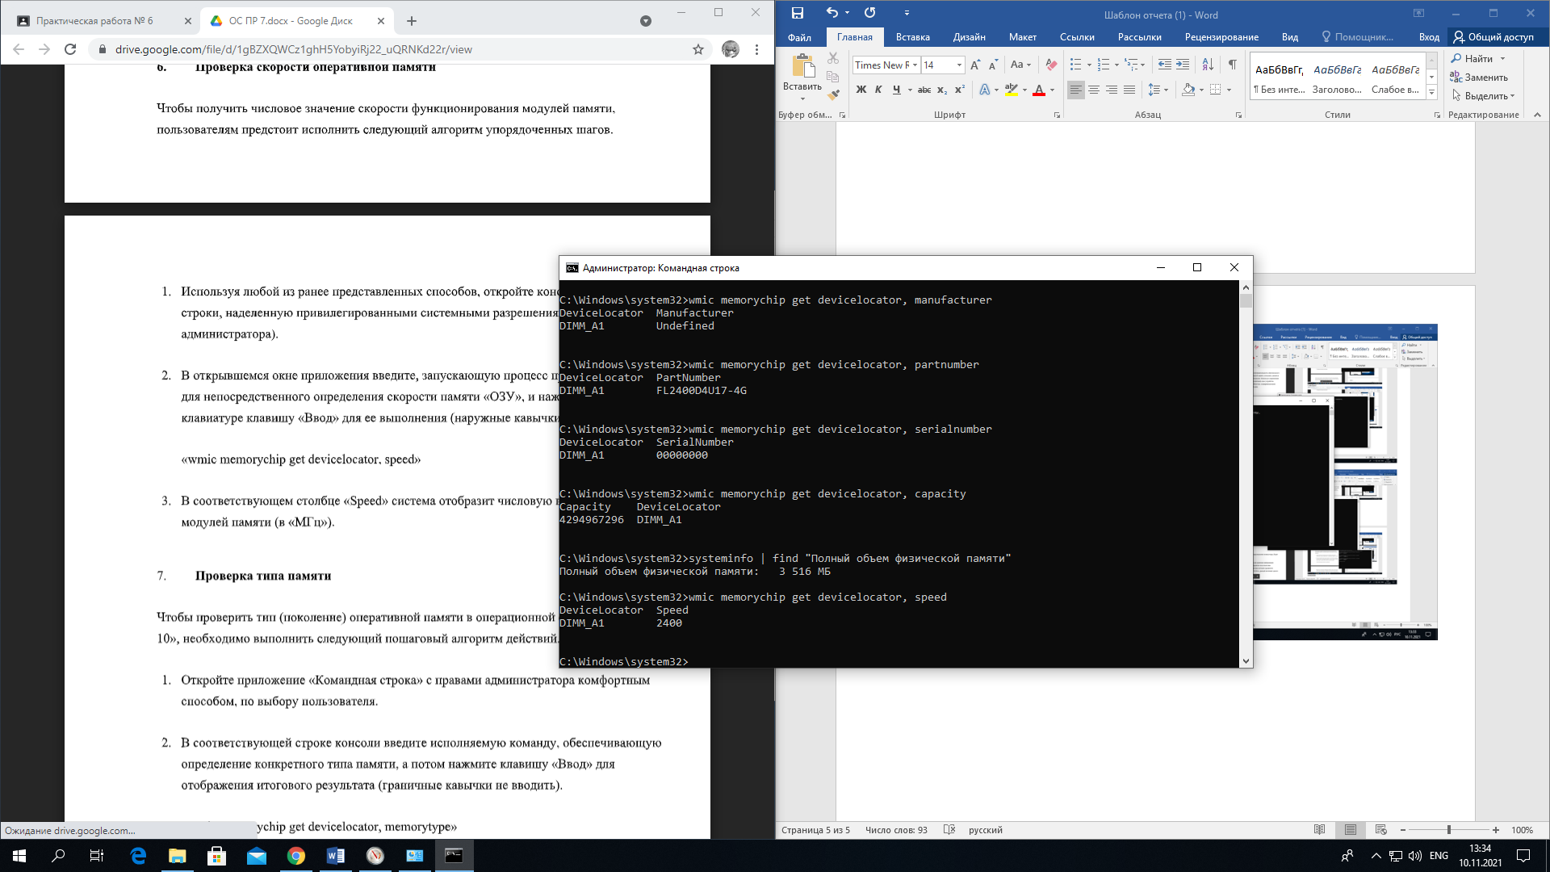

2400 МГц

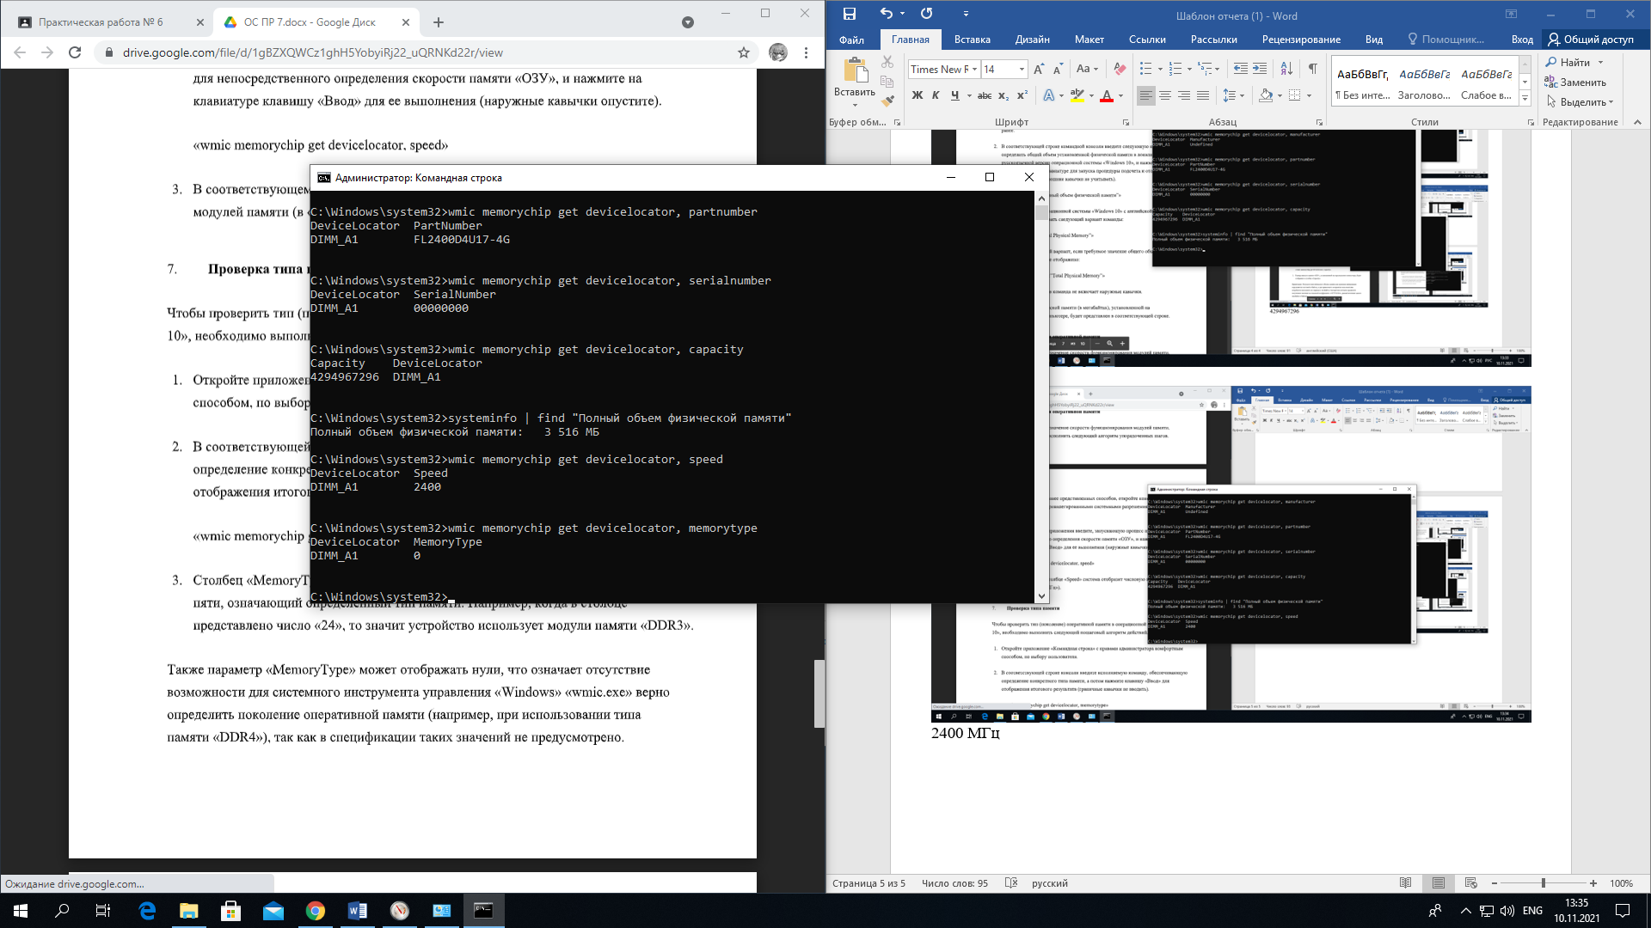

0 – неизвестно.

**Контрольные вопросы**

1. Методы распределения памяти:
2. Без использования внешней памяти:

А) Фиксированными разделами;

Б) Динамическими разделами;

В) Перемещаемыми раздели.

2) С использование внешней памяти:

А) Страничное распределение;

Б) Сегментное распределение;

В) Сегментно-страничное распределение.

2. Фиксированными, динамическими, перемещаемыми разделами.

3. Страничное, сегментное и сегментно-страничное распределение.

4. Неразрывное распределение памяти – физическая память выделяется процессу одним неразрывным интервалом адресов.

5.

* Эта схема предполагает, что ОС не поддерживает мультипрограммирование, поэтому не возникает проблемы распределения памя­ти между несколькими задачами. Программные модули, необходимые для всех программ, располагаются в области самой ОС, а вся оставшаяся память может быть предоставлена задаче.
* Этот метод распределения предполагает, что вся программа может быть разбита на части – сегменты. Каждая оверлейная программа имеет одну главную часть (main) и несколько сегментов (segment), причем в памяти машины одновремен­но могут находиться только её главная часть и один или несколько не перекры­вающихся сегментов.

6. При этом способе задаче память задаче выделяется не сплошной областью, а фрагментами. Для этого требуется аппаратная поддержка для ведения относительной адресации.

7. Информацию об ОС, информацию о процессоре, ОЗУ, типе системы, имени компьютера, описание, активацию ОС.

8. Файл подкачки – это скрытый файл на жёстком диске компьютера, который используется операционной системой Windows по принципу оперативной памяти. Файл подкачки и оперативная память вместе составляют виртуальную память.

9. Команда TaskList позволяет узнать общий объём памяти, занимаемый процессом на момент запуска данной утилиты.

10. В окне виртуальная память в окне свойств компьютера необходимо убрать галочку с пункта “Автоматически выбрать объём файла подкачки”, затем выбрать пункт “Указать размер”, ввести объём в МБ в полях “Исходный размер” и “Максимальный размер”, нажать “Задать”, затем Ок и перезапустить компьютер.